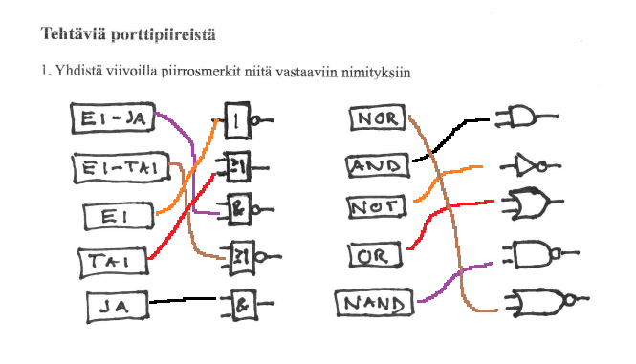Tehtävä 1.

Tehtävä 2.

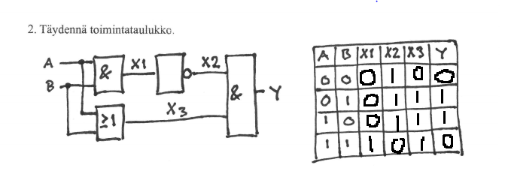

Tehtävä 3.

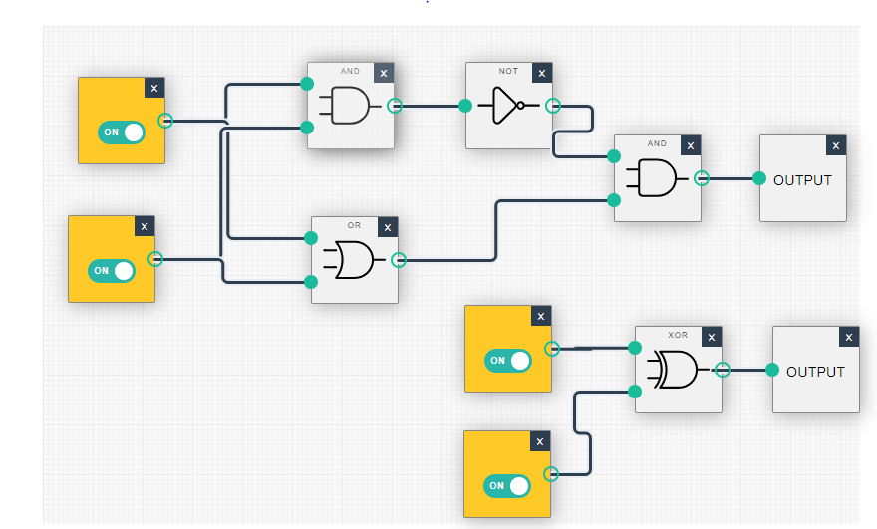

Ylempi kytkentä on alkuperäinen ja alempi on sievennetty.

Tehtävä 4

